Dar permisos y revocar permisos. En sql server

Asignar un usuario nuevo y crear una nueva base de datos.

Tema 3 control de acceso

3.1 tipos de usuarios

3.2 creación de usuarios

3.3 privilegios a usuarios

Crear un nuevo usario y dar permisos

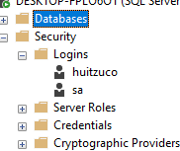

Cree un nuevo usuario

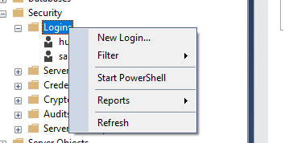

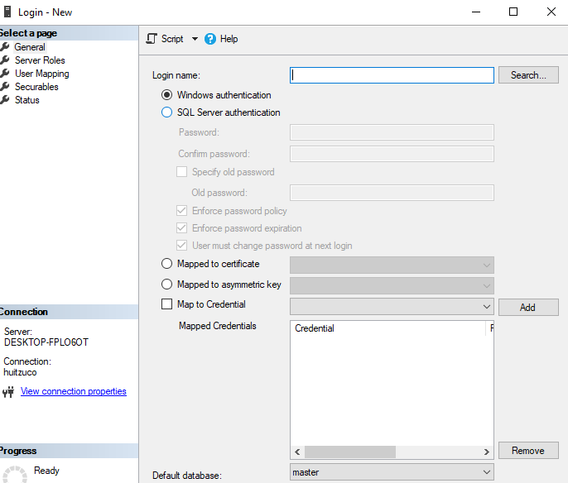

Se hace el llenado

Le damos la opcion de SQL server authentication y nos dará acceso a colocar un nueva contraseña

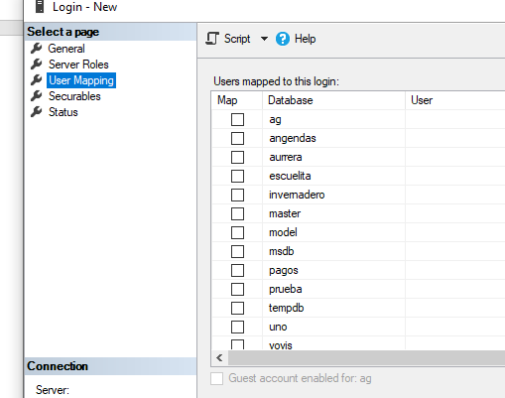

Selecionamos la tabla que abriremos solamente con el nuevo usario en este caso Aurrera

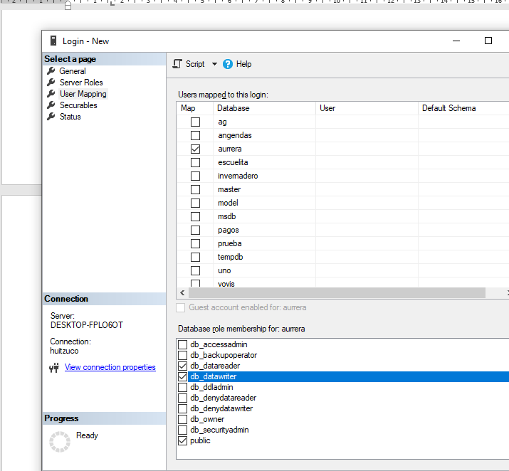

Selecionamos esos dos recuardos

De ahí le damos ok

Y desconectamos el el viejo usario para poder entra con el nuevousario

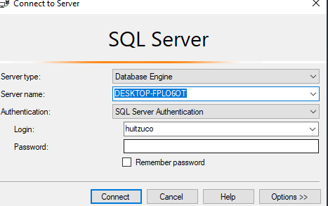

Cuando entramos con el nuevo usario y contraseña nos pedirá una nueva contraseña y agregamos nueva contraseña y asi iniciamos con el nuevo usario.